WAKACJE!
Kochane dzieciaki w tym tygodniu bawić będziemy się i rozwiązywać zadania o tematyce wakacyjnej. Rok szkolny dobiega końca i już za kilka dni rozpoczynają się wakacje. Wraz
z p. Beatką życzymy wam przepełnionych słońcem dni, radosnej i beztroskiej zabawy
z zachowaniem zasad bezpieczeństwa.
PONIEDZIAŁEK
Posłuchajcie uważnie wiersza czytanego przez rodzica, następnie spróbujcie udzielić odpowiedzi na następujące pytania: W co bawiły się dzieci z wiersza? W co ty bawisz się latem? Jakie przedmioty do zabawy kojarzą wam się z latem?
Lato
Zdzisław Szczepaniak

No dzieciarnia – co wy na to?
Już od jutra mamy lato!
Ta wspaniała, ciepła pora
Trwa od rana do wieczora
Przez co najmniej dwa miesiące,
Gdy najmocniej grzeje słońce.
W tym to czasie, o tej porze
Każdy bawi się, jak może.
Z bratem, z siostrą, z kolegami.
Samotnicy wolą sami.
Malcy jeżdżą na rowerkach,
Trwa zabawa w piłkę, w berka.
Warczą wściekle motorynki.
Kto tak piszczy? To dziewczynki…
Przechwalają się chłopaki:
– Co tam guzy i siniaki!
Na trzepaku – gimnastyka.
Pół podwórka kozły fika,
A wódz Indian właśnie każe
Schwytać jakieś blade twarze
I przywiązać je do pala,
Choć współczucie nie pozwala…
Ktoś gdzieś chlipie:
– Ja się boję…
W odsiecz idą mu kowboje.
Inni znów za piłką gonią
(szyby już ze strachu dzwonią),
Komuś w biegu spadły buty
(nic nie szkodzi – to nie luty),
Ktoś gdzieś zginął, choć nie igła,
Lecą w górę bańki z mydła…
W piaskownicy góra piasku.
Dookoła pełno wrzasku.
– Hurra! Nie ma jak wakacje!
Głośno krzyczy (i ma rację):
Bolek z Kaziem, Włodek z Jackiem,
Andrzej z Rysiem, Wicek z Wackiem,
Mania z Halą, Wanda z Martą,
Gosia z Basią – no bo warto
Wykorzystać każdą chwilę,
Aby się zabawić mile,
Aby nie iść do przedszkola,
Aby strzelić wreszcie gola,
Aby w nosie mieć klasówki,
Dwójki, piątki, wywiadówki…
Można wreszcie się nie śpieszyć,
Można się z wszystkiego cieszyć.
Do momentu… gdy z balkonu
Tato krzyknie: „MARSZ DO DOMU!”.
W domu nas do wanny wsadzą,
Doszorują i wygładzą.
Potem każą siąść za stołem
i napychać brzuch z mozołem.
A gdy wreszcie wszystko zjemy,
Wykrztusimy: „Dziękujemy…”
Wówczas mama – dobra wróżka –
Zaprowadzi nas do łóżka.
Na dobranoc zaś koniecznie
Powie: „JUTRO BAW SIĘ GRZECZNIE…”.

Przyjrzyj się uważnie dwóm ilustracjom poniżej i wyszukaj 6 różnic:

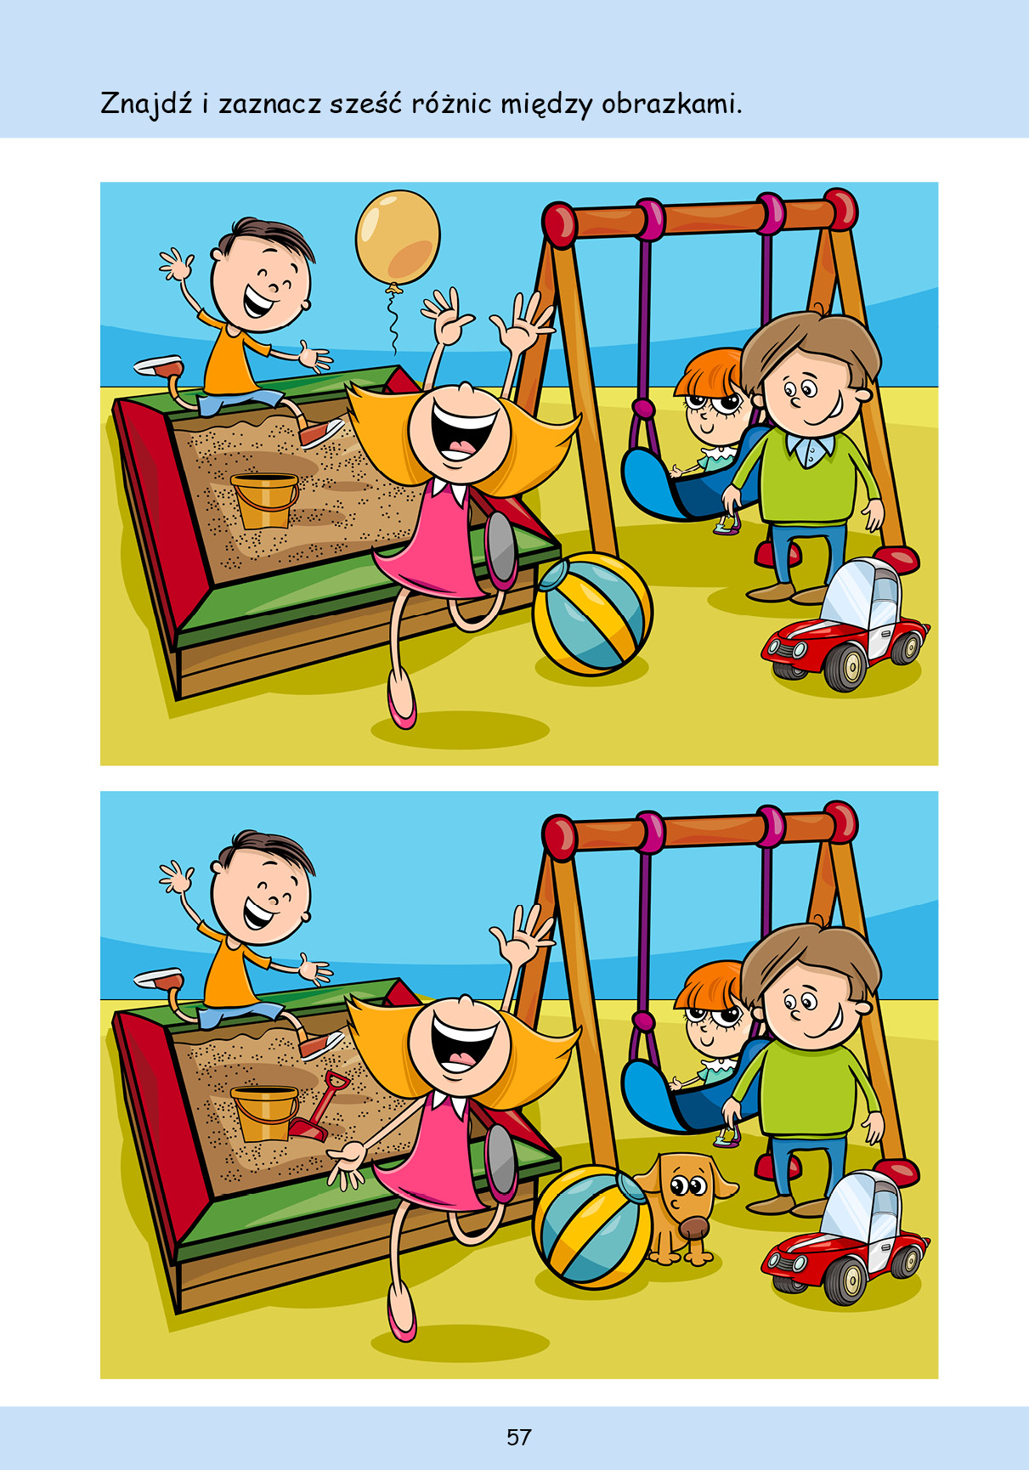

Z pomocą osoby dorosłej spróbuj przeczytać tekst. Ona będzie czytać wyrazy, a ty – mówić nazwy obrazków.
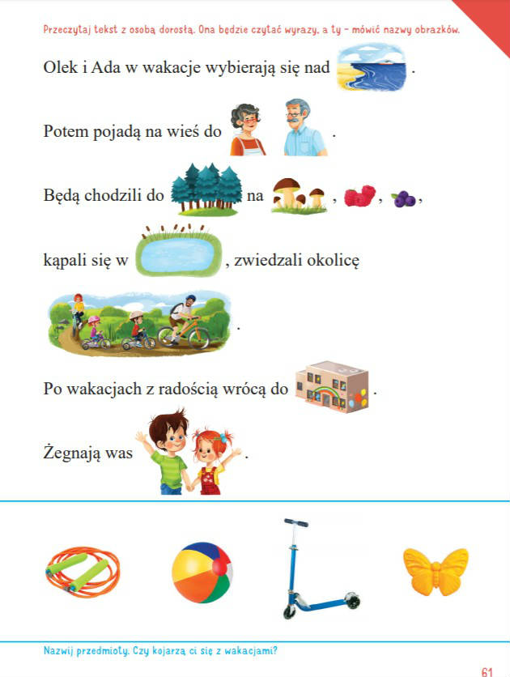

WTOREK
Posłuchaj uważnie piosenki, spróbuj wykonywać ruchy zgodnie z jej treścią. Naucz się refrenu na pamięć.
FASOLKI - Bursztynek - Kropelka Złotych Marzeń

https://youtu.be/LxOSF8IDYTo

„Kropelka złotych marzeń” – śpiewanie piosenki pod tym samym tytułem i ekspresja ruchowa do piosenki.
Kropelka złotych marzeń
sł. Andrzej Marek Grabowski, muz. Krzysztof Marzec

Kiedy już trzeba będzie powiedzieć cześć, (dzieci machają)
Kiedy już lato pęknie i spadnie deszcz, (naśladują paluszkami padający
deszcz)
Co Ci dać, przyjaciółko mych słonecznych dni, (rozkładają pytająco ręce)
Żeby czas nie zamazał tych wspólnych chwil. (pokazują na zegarek)

Ref.: Bursztynek, bursztynek znalazłam go na plaży, (robią łódeczkę z rąk, pokazują na dywan)
Słoneczna kropelka, kropelka złotych marzeń, (rysują w powietrzu słońce)
Bursztynek, bursztynek położę Ci na dłoni, (przekazują na niby bursztynek dziecku obok)
Gdy spojrzysz przez niego, mój uśmiech Cię dogoni… (spoglądają przez złączone palce, uśmiechają się)

Kiedy znów się spotkamy za wieków sześć, (rozkładają ręce na powitanie)
Kiedy znów powiesz do mnie po prostu „cześć”. (machają)
Może nawet nie poznam przez chwilę Cię, (przecierają oczy)
Ale ty wtedy prędko wyciągniesz ten… (udają, że wyjmują coś z kieszeni)

Ref.: Bursztynek, bursztynek znalazłam go na plaży… (×2) (jak wyżej)

ŚRODA
Wykonaj poniższe karty pracy zgodnie z poleceniami:
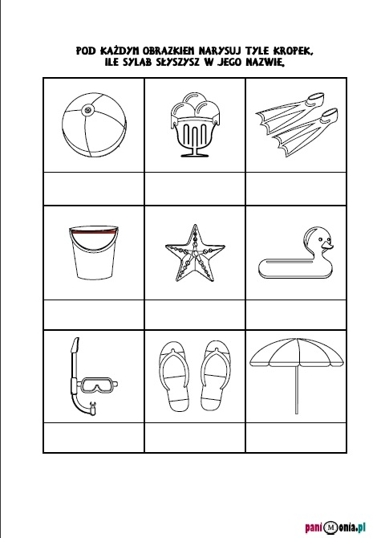

Połącz
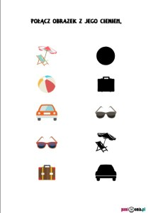

Z każdego rzędu wykreśl niepasujący element:
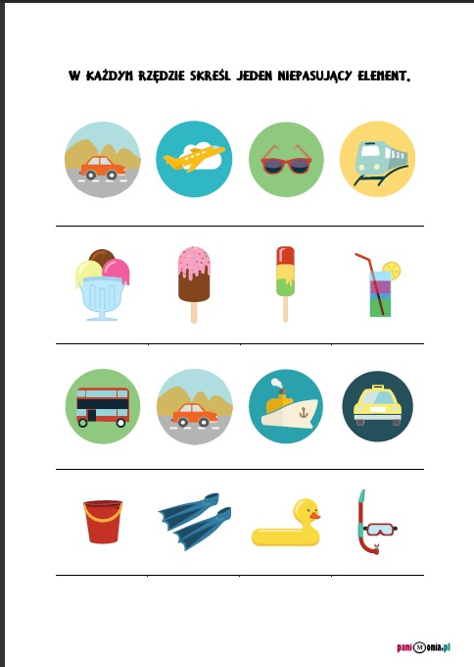

CZWARTEK
Dzisiaj zachęcamy do obejrzenia filmu:
Bolek i Lolek na wakacjach "Pierwszy dzień wakacji"
https://youtu.be/htRoACMUmM4

Połącz przerywane linie:

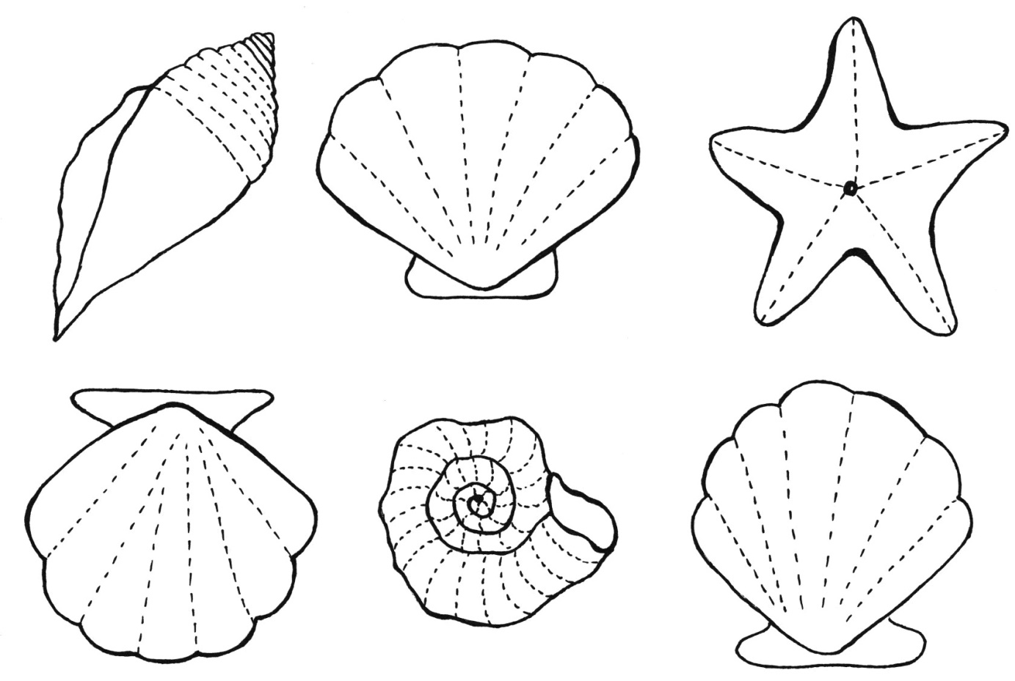

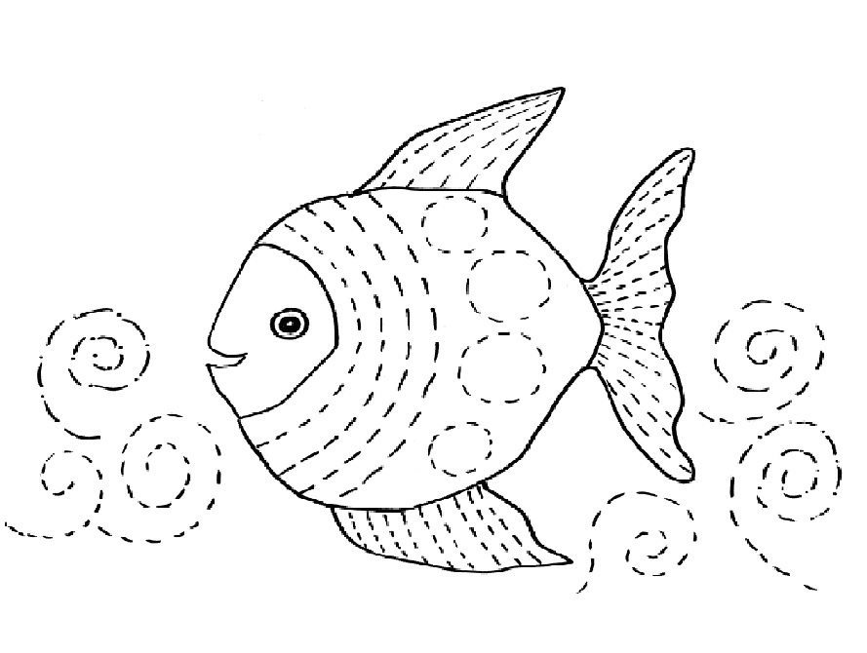
Z pomocą rodziców rozwiąż zagadki o tematyce wakacyjnej:

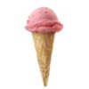
Lody
W kubeczku czy na patyku
wszyscy je lubimy.
Miło latem na języku,
poczuć małą porcję zimy.
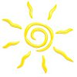
Słońce
Świecę mocno dzionek cały,
żeby wszystkim ciepło dać,
by zobaczyć jak przychodzę,
trzeba bardzo wcześnie wstać.
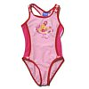
Strój kąpielowy
Mały, lekki, kolorowy,
latem zawsze modny,
dobry do hasania w wodzie,
na plażę wygodny.
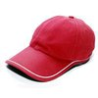
Czapka
Nad rzeką lub nad morzem,
przez letnie miesiące,
chroni naszą głowę,
przed gorącym słońcem.
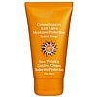
Krem do opalania
W tubce lub butelce,
biały i pachnący.
Trzeba się nim posmarować,
wychodząc na słońce.
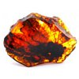
Bursztyny
Zbierane na plaży
brązowe kamyki.
Pięknie zdobią nam pierścionki
albo naszyjniki.
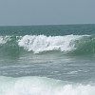
Morze
Może być niebieskie, szare lub zielone.
Bywa spokojne lub bardzo wzburzone.
Kiedy jego brzegiem ludzie spacerują,
jego małe fale stopy ich całują.
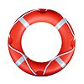
Koło ratunkowe
Jest lekkie okrągłe
i do nadmuchania.
Przyda się każdemu
w nauce pływania.
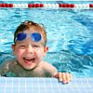
Basen
Kiedy lato spędzasz w mieście,
chcesz poszaleć w wodzie czasem.
Poproś mamę, tatę, siostrę,
żeby wzięli cię na...
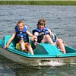
Rower wodny
Mała łódka z siodełkami,
a w niej tata, ty i mama.
Gdy kręcicie pedałami,
łódka płynie sama.
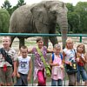
ZOO
Duży ogród w środku miasta,
dużo domków w nim i klatek.
Zajrzyj tam by się przekonać,
co zwierzęta robią latem.
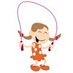
Skakanka
Plastikowe rączki
na dość długim sznurku.
Można na niej skakać
latem na podwórku.

PIĄTEK
Razem z rodzicem przyjrzyj się uważnie zasadom bezpiecznych wakacji. Postaraj się zapamiętać jak najwięcej!

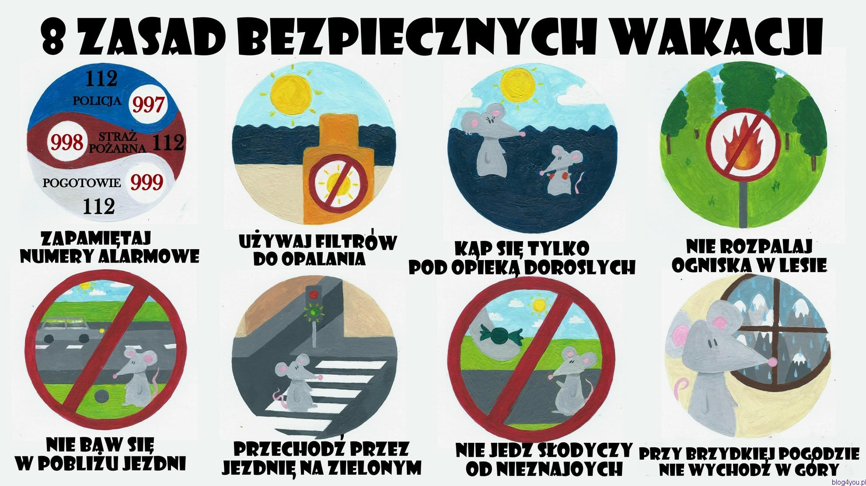

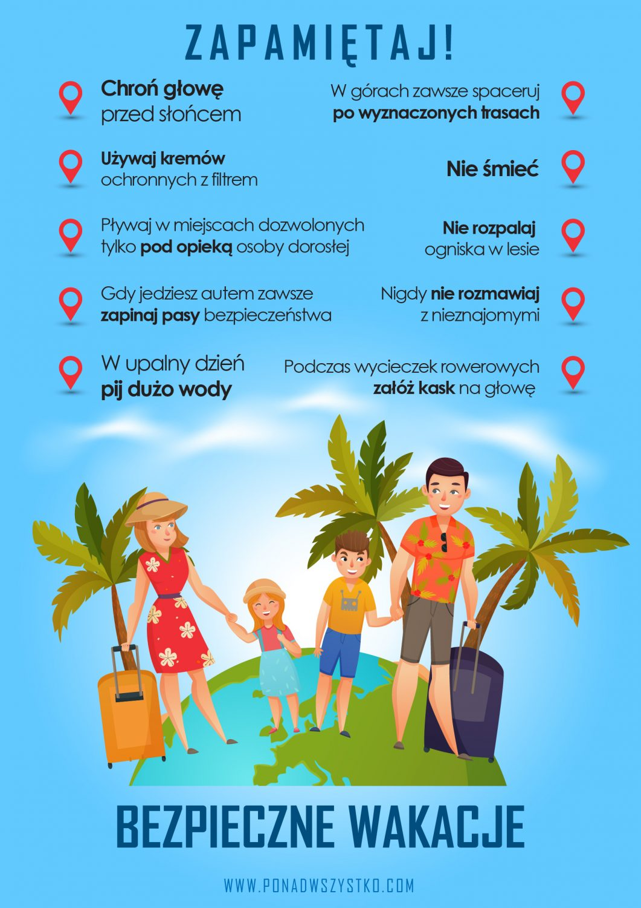

„Bezpieczne wakacje” – zabawa dydaktyczna, rodzic czyta zdania, a dziecko ocenia ich prawdziwość, mówiąc prawda lub fałsz.
Przykłady zdań:
–– Na plaży można palić ognisko.
–– Gdy świeci słońce, należy smarować się kremem do opalania..
–– Można śmiecić w lasach.
–– Można spacerować po górach w klapkach.
–– Na plaży nie można śmiecić.
–– Podczas jazdy na rowerze trzeba mieć kask.
–– Można wchodzić do wody na niestrzeżonej plaży.

Pomysły na kreatywne zabawy i prace plastyczne dla dzieci na lato znajdziecie w linku poniżej:
https://dzieciakiwdomu.pl/2018/07/pomysly-na-wakacyjne-zabawy-i-prace-plastyczne-dla-dzieci-na-lato.html

Bibliografia:
1. Przewodnik metodyczny „Plac zabaw” cz.4 WSiP
2. Youtube
3. Strona internetowa gov.pl zakładka zdalne lekcje.

